Администрация Затеихинского сельского поселения
Пучежского муниципального района Ивановской области

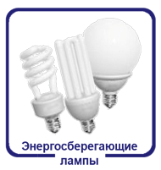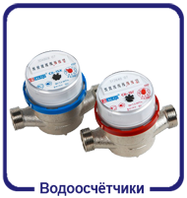
Простые советы по энергосбережению в быту.
Совет №1:
Замена ламп накаливания на современные энергосберегающие лампы может снизить потребление электроэнергии в квартире на 80%. Современная энергосберегающая лампа служит 10 тысяч часов, в то время как лампа накаливания - в среднем 1,5 тысячи часов, т.е. в 6-7 раз меньше.
Совет №2:
Если Вы собираетесь приобретать новый бытовой прибор, старайтесь выбирать наиболее экономичные. Обратите внимание на класс энергоэффективности бытового прибора – наиболее энергоэффективными являются приборы с классом A++, A+, A. Соответствие классов энергоэффективности некоторых приборов.
Совет №3:
Не оставляйте оборудование в режиме «standby» (режим ожидания) – используйте кнопки включить/выключить на самом оборудовании, или выключайте их из розетки. Выключение неиспользуемых приборов из сети (например, телевизор, видеомагнитофон, музыкальный центр) позволит снизить потребление электроэнергии в среднем до 300 кВт/ч в год.
Совет №4:
При приготовлении пищи на электроплите используйте посуду с дном, по диаметру совпадающем, либо чуть превышающем, размер конфорки. Это позволит сэкономить до 30% электроэнергии.
Совет №5:
Важно своевременно удалять из электрочайника накипь. Накипь образуется в результате многократного нагревания и кипячения воды и обладает малой теплопроводностью, поэтому вода в посуде с накипью нагревается медленно.
Совет №6:
При использовании пылесоса на треть заполненный мешок для сбора пыли ухудшает всасывание на 40%., соответственно, на эту же величину возрастает расход потребления электроэнергии.
Совет №7:
Холодильник надо ставить в самое прохладное место кухни, желательно возле наружной стены, но ни в коем случае не рядом с плитой. Если вы поставите холодильник в комнате, где температура достигает 30ºC, то потребление энергии удвоится.
Совет №8:
Монитор компьютера размещайте в равномерно освещенном месте, позволяющем установить яркость и контрастность на более низкий уровень, что позволит снизить потребление электроэнергии на 5%.
Совет №9:
Соблюдайте нормы загрузки белья в стиральной машине. В случае превышения этой нормы перерасход электроэнергии составит 15 - 30%. При неполной загрузке барабана стиральной машины энергопотребление увеличивается на 10-15 %, а при неправильно выбранной программе стирки - еще на 30%.

